Күні: | 12.12.2019
Класы: | 11ә
Пәні: | Қазақстан тарихы
Мұғалімі | Тажибаева С.Ж
Сабақтың тақырыбы: | Ұжымдастыру қарсаңындағы қазақ ауылының жағдайы
Сабақтың мақсаты: | Білімділік: Голощекиннің Қазақстандағы ауыл шаруашылығын ұжымдастыру туралы саясаты, «Ұлы жұт», күшпен ұжымдастыру оның зардаптары туралы түсінік беру;  Дамытушылық: қосымша материалдар, оқулық, бейне ролик арқылы оқушылардың ойлау қабілеті мен шығармашылық ізденіс дағдыларын қалыптастыру;  Тәрбиелік: сол кездегі қазақ халқының басына төнген ауыр қасіреттен шығудың жолын іздеген ел азаматтарының істерін үлгі ете отырып, патриоттық тәрбие беру.
Сабақтың әдіс-тәсілдері: | Топтық жұмыс, жеке жұмыс, АКТ
Күтілетін нәтиже: | Жаңа тақырып бойынша өз бетімен ізденіс жұмыстарын меңгере отырып, өздігінен өзара оқытуға, талдауға, сыни көзқарастары қалыптасады. Қазақстанда күштеп ұжымдастырудың зардаптарын танытуда негізгі идеясын түсінеді, алған ақпаратын пайдалана алу дағдысы қалыптасады.
Ресурстар | оқулық, постер, маркерлер, дидактикалық таратпа материалдар, слайд
Сабақтың барысы
Мұғалімнің іс-әрекеті |  | Оқушының әрекеті
Білу |  | - минут
1.Ынтымақтастық атмосферасын қалыптастыру. Мұғалімнің тілегі:  2. Топқа бөлу  3. Үй тапсырмасы: «Сәйкестендіру» әдісін қолдану.  Бағалау: Әр дұрыс жауап 1 ұпаймен есептеледі |  | - Кеспе қағаз таңдау арқылы күшті, әлсіз, мүмкіндік, қауіп деген 4 топқа бөлінеді.  - Өткен тақырып бойынша «сәйкестендіру» әдісі бойынша үй тапсырмасы тексеріледі. Экраннан дұрыс жауаппен тексеріліп жинаған ұпайларын ашық журналға жазады.
Түсіну |  | - минут
1.Болжау стратегиясы. Шағын көрініс  2. Мағынаны тану: Слайд көрсету.  Жаңа сөздерге түсінік беру  Ұжымдастыру – шағын шаруа қожалықтарын ірі ұжымдық шаруашылыққа біріктіру.  Коммуна – мүлік және еңбек бөлісіне негізделген, бірігіп өмір сүретін адамдар ұжымы (өндірісті қоғамдастыру).  Кооперация (лат. ынтымақтастық) – ортақ мақсатты жүзеге асыру үшін адамдардың өзара бірігіп жұмыс істеуі.  Артель – жердің, малдың бір бөлігін, ауылшаруашылық машиналарын құрал-саймандарды біріктіру.  Колхоз ( коллективное хозяйство) – ұжымшар.  Декрет – бір мәселе бойынша жоғарғы өкіметтің заң күші бар қаулысы. |  | 1.Ұжымдастыру қарсаңында. Шағын көрініс арқылы жаңа сабақтың тақырыбын ашады.  -Уа, кімсіз?  - шаруамын  -Қайдан келесің?  -Ауылдан келемін  Ауылың қалай?  -Ұжымдастыру жүргелі жатыр.  - сонда не болады?  - колхоздар құрылады.  -Малдарың бар ма?  - бар, шүкір.  - қанша?  - 40,5 млн – ға жетті.  - А – а, жақсы екенсіңдер.  2. Күннің жадын, сабақ тақырыбын, термин сөздерді дәптерлеріне жазады.
Қолдану |  | 2 минут
1- тапсырма: Оқулықпен жұмыс. |  | 1.Топтар тақырыппен танысады, бір-біріне түсіндіреді.
Талдау |  | 10 минут
2-тапсырма: «SWOT» талдауы  1- топ: Күшті жақтары  - 2- топ: Әлсіз тұстары  - 3-топ: Мүмкіндік  4-топ: Қауіп-қатері  3-тапсырма: Картамен жұмыс  1.1933 ж 50-70% шаруашылықтардың кеңшар құрамына құрамына кірген аудандарды көрсет?  2.1933 ж 70-100% шаруашылықтардың кеңшар құрамына кірген аумақтарын көрсет?  3.Жаппай ұжымдастыру саясатына қарсы көтерілістер болған аудандарды көрсет?  4.Ашаршылық қамтыған аудандарды көрсет?  5.Қазақтар қай елдерге бас сауғалап көшкен? |  | 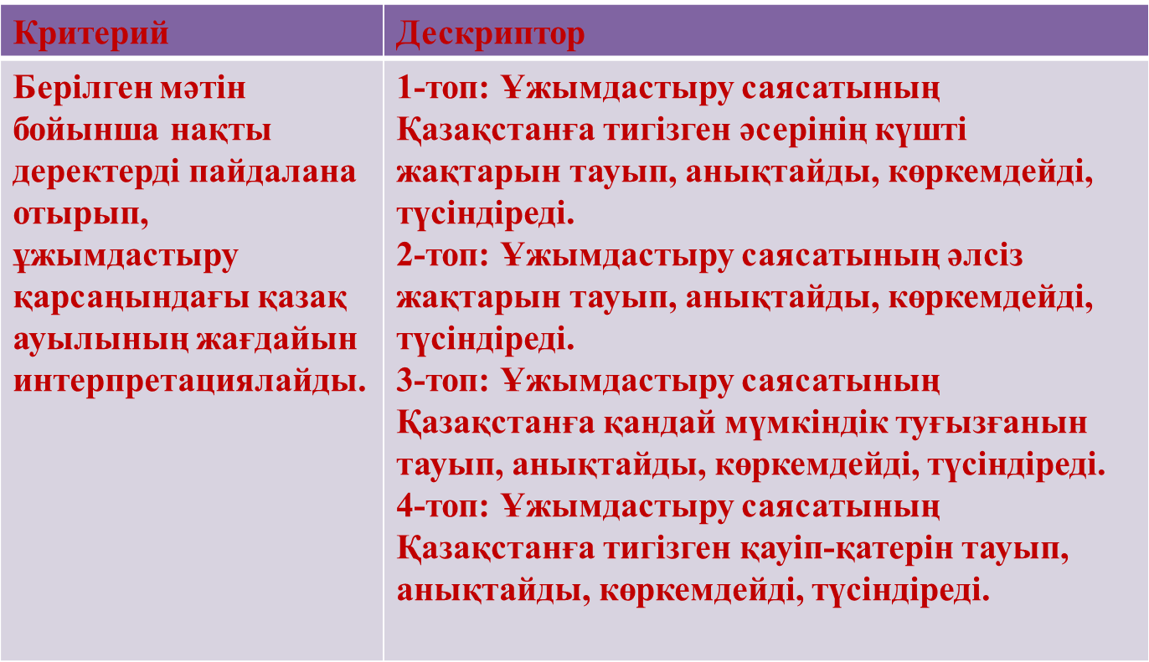  Мұғалімнің кері байланысы.  3-тапсырма. Тақтадағы картадан берілген сұраққа жауап береді. Дұрыс жауап көрсеткен оқушыға 1 ұпай қосылады.
Жинақтау |  | 4 минут
Шағын көрініс:  4-тапсырма: Ашаршылық құрбандарына арналған монумент туралы.  Мүсінді неге осындай кейіпте бейнелеген?  5-тапсырма: «тест»  Дұрыс жауабы:  1-а  2-с  3-с  4-в  5-с  6-д  7-а  8-в  9-д  10-а |  | Ұжымдастырудан кейінгі жағдай:  -Уа, кімсің?  -шаруамын  -Қайдан келесің?  -Ауылдан келемін  -Енді қайда барасың?  -Қалаға барамын  -Неге?  -жағдай жоқ.  -не болды?  -Барлығын алды. Аштық болды.  -кім алды?  -Кеңес үкіметі алды  - Мал қайда?  -бітті  - қанша қалды?  -4,5 млн – ны қалды.  -Нең қалды?  -ештеңем  -Енді не істейсің?  -көтеріліске шығамын  4-тапсырма.  Ана - барша тіршіліктің қайнар көзі, ұлттың ұйтқысы, келешектің кепілі. Ана қасіреті - ел қасіреті. Аштықтан бұратылған болашағын - өз сәбиін құшақтаған Ананың қайғылы халі сол кезеңде өмір мен өлімнің арасындағы қазақ халқының басынан кешкен талайлы тағдырын шынайы бейнелейтіндей. Ескерткіш өскелең ұрпақтың жазықсыз шейіт болған ата-бабалар мен аналардың рухына бас иіп, Тәуелсіздіктің тәттілігін, азаттық пен бейбіт өмірдің баға жетпес байлық екенін ұғына білетін киелі орын болсын деп орнатылған. Бұл ескерткіштің мәні - өткендер рухына тағзым, ал, болашақ үшін – тағылым.  "Аштықтан бұратылған сәбиіне қорған бола алмаған Ана жүрегі қан жылайды. Баланың көзі жұмулы, анасын құшақтауға тіпті әлі де жоқ. Ана табанының астында бос төңкерілген қазан жатыр"  Тест  1.Қазақстанда ауыл шаруашылығын ұжымдастыру бағыты қашан жарияланды?  А) 1927ж XVсъезі В) 1926ж XІVсъезі  С) 1923ж Х съезі Д) 1922ж XVсъезі  2. Ұжымдастыруды қашан аяқтау көзделді?  А) 1929 жыл В) 1931 жылы С) 1932 жылы Д) 1933жыл  3. Қазақстанда ірі байларды тәркілеу қай жылы басталды?  А) 1939жыл В) 1934 жыл С) 1928жыл Д) 1925жыл  4. Ұжымдастыру қандай әдіс-тәсілмен жүзеге асырылды?  А) Келісімге келе отырып В) күштеу әдісімен  С) Ерікті түрде Д) Кедейлер мүддесін көздей отырып  5. Ашаршылық алдындағы қазақ халқының саны?  А) 10 млн В) 7,5 млн С) 6,2 млн Д) 4,3 млн  6. 1929 жылғы Қазақстандағы мал саны қанша?  А) 29,9 млн В) 35,7 млн С) 38,6 млн Д) 40,5 млн  7. 1933 жылы 1 қаңтарда республикада қанша мал саны қалды?  А) 4,5 млн В) 10 млн С) 25 млн Д) 40,5 млн  8. 1932 жылдың шілде айында жазылған «Бесеудің хат» кімге арналды?  А) Сталинге В) Голощекинге  С) Құрамысовқа Д) Калининге  9. Қазақстанда ұжымдастыруға қарсы қанша жаппай толқулар мен көтерілістер болды?  А) 152 В) 270 С) 305 Д) 372  10. 1931 жылдың көктемінде Қарқаралы округінің көтеріліс жасаған шаруалардың түгелдей қырылған аудандарын атаңдар?  А) Абыралы, Шыңғыстау, Шұбартау В) Алматы, Семей  С) Құсмұрын, Созақ Д) Қарақұм, Қарқара, Ойыл  .Алған білімдерін жинақтайды  Бағалау: жұптық бағалау
Бағалау: 21-25 ұпай – «5»  15-20 ұпай – «4»  9-14 ұпай – «3»  1-8 ұпай – «2» |  | 2 минут
Кері байланыс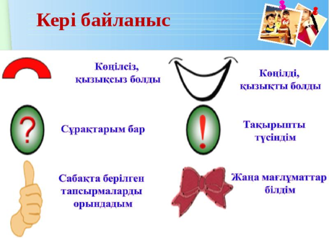 |  | 2-минут
Үйге тапсырма |  | Мың өліп, мың тірілген, қазағым» тақырыбына эссе жазу

